4. Для согревания нельзя использовать контакт обмороженного участка с горячей водой, батареей, камином, обогревателем и огнем, обогревать феном, т.к. эти действия могут вызвать ожог, поскольку поврежденная часть тела обычно нечувствительна, а также разрушить сосуды. Согревание нужно делать постепенно!  5. Дайте человеку выпить горячего чая, теплого молока, морс. Ни в коем случае не давайте пить кофе или алкоголь, которые могут только усугубить ситуацию.    6. После вышеприведенных действий, при возможности, обмороженного человека можно поместить в ванну с теплой водой, примерно 18-20°С, после некоторого времени, температуру воды можно повышать, но постепенно, до 37°С-40°С.  7. После ванной, аккуратно вытрите кожу полотенцем, оденьтесь в сухую одежду из натуральных тканей и снова ложитесь под одеяло, приложив тепленькие грелки. Продолжайте пить горячий чай.  8. При отсутствии пузырей на отмороженном участке, протрите его водкой или спиртом, и наложите на него стерильную повязку. Можете начать делать чистыми руками легкий массаж пораженного участка. Движения должны быть легкими, чтобы не повредить сосуды, и направлены в сторону сердца. Если на участке волдыри, массаж в этом месте делать нельзя, чтобы не занести инфекцию, например стафилококк.  9. Отогревание, растирание и массаж делают до момента, пока кожа не станет красноватого оттенка, теплой и мягкой. Во время согревания пораженный участок может жечь и отекать.  10. Если после вышеприведенных действий чувствительность и подвижность отмороженной части тела не появилась, необходимо вызвать врача. При переохлаждении организма снижаются защитные функции иммунной системы, что делает человека уязвимым для различных ОРЗ-заболеваний, также нарушается работа сердечно-сосудистой системы, и это является еще одним аргументом для того, чтобы после обморожения обратиться к врачу, особенно это касается детей и пожилых людей.  211573, Витебская обл. г.Городок, ул.Комсомольская,8 | ГУ «Городокский районный центр гигиены и эпидемиологии»  Обморожения – признаки, степени и первая помощь при обморожении.  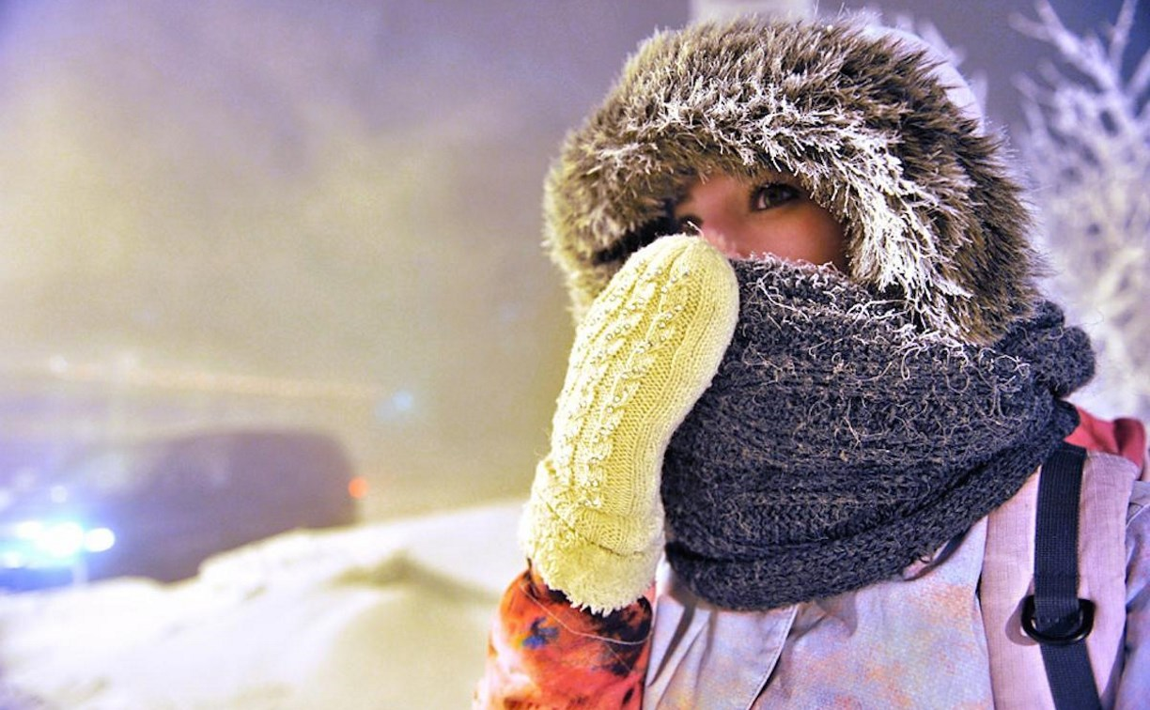  г.Городок
Обморожение (отморожение) – повреждение тканей организма в последствии воздействия на него низких температур. Крайняя степень обморожения может привести к омертвлению тканей, поэтому, в некоторых случаях, обморожение конечностей иногда заканчивается их ампутацией.  Отморожение частей тела обычно начинается с воздействия на организм температуры окружающей среды -10°C - -20°C, однако, в регионах с повышенной влажностью, или же в осенне-весеннее время оно может наступить и при -5°С, и даже 0°С. Ускорить процесс обморожения может пронизывающий сильный холодный ветер или наличие влаги (пот) под одеждой, в обуви.  Признаки обморожения  Симптомы обморожения характеризуются 4 степенями, каждая из которых имеет свои признаки. Рассмотрим степени обморожения организма более подробно, но для начала, давайте узнаем первые признаки обморожения.  Первые признаки обморожения:  - Побледнение, а далее покраснение кожи;  - Чувство жжения на коже, в месте ее поражения;  - Покалывание, с чувством онемения;  - Незначительная боль, иногда с покалыванием;  - Кожный зуд.  Степени обморожения:  Обморожение 1 степени (легкое обморожение). Наиболее безопасное, если можно так сказать обморожение, возникающее при нахождении человека на холоде непродолжительное время. Признаками легкой степени обморожения является побледнение пораженного участка кожи, который после его согревания приобретает красноватый оттенок, иногда багрово-красный, а через некоторое время (недельку) начинает шелушиться. В некоторых случаях может развиваться отёк. Среди других симптомов можно отметить жжение, онемение, зуд и покалывание в области поражения. Омертвления тканей при обморожении 1 степени обычно не наступает.  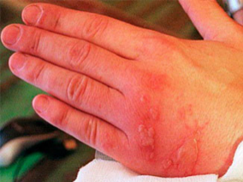  Обморожение 2 степени. Как и другие степени отморожения, характеризуется чувством жжения, онемения, зуда и боли, иногда с покалыванием в | пораженном участке кожи, но уже с большей интенсивностью. Однако, при обморожении 2 степени, на пораженном месте уже образовываются пузыри с прозрачной жидкостью. Заживление обычно происходит в течение 1-2 недель, рубцы и другие признаки травмы на коже не остаются.  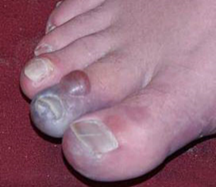  Обморожение 3 степени. Характеризуется более выраженными жжением, онемением и острыми болями пораженного участка, на котором пузыри уже наполнены кровянистым содержанием. Температура тела начинает падать. Кожа на этой стадии начинает отмирать, и даже после выздоровления, на пораженных участках остаются грануляции и рубцы. Если от обморожения слезли ногти, далее они растут уже, обычно деформированными. Выздоровление наступает на 2-3 неделях лечения.  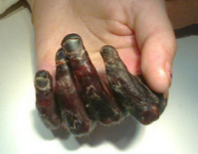  Обморожение 4 степени. Характеризуется сильными болями обмороженных участков, полным их онемением. Мягкие ткани отмирают, часто происходит поражение костей и суставов. Кожа приобретает синюшный цвет, иногда с мраморными очертаниями. Температура тела падает. Волдыри с кровянистым содержимым образуются рядом с отмерзшими тканями. При согревании происходит сильной отек отмороженной кожи. Чувствительность обычно утрачена. Иногда лечение обморожения 4 степени заканчивается гангреной и ампутацией отмороженного участка /части тела. При воспалительном гангренозном процессе, температура тела повышается до 30 ⁰С.  Первая помощь при обморожениях:  1. Для согревания укройтесь в безветренное место, желательно теплое. Если пострадавший не может самостоятельно двигаться, постарайтесь его переместить в подобное место.  2. Снимите с обмороженного человека верхнюю одежду и обувь, а если внутренняя одежда влажная, ее тоже.  3. Укутайте человека в одеяло. Под одеяло можно приложить грелки с теплой водой (не горячей).

